

Вовед

Во последните години дигиталните платформи станаа еден од клучните простори за формирање јавно мислење во секое време, вклучувајќи го и изборниот период. Покрај традиционалните медиуми, сега значајна улога во комуникацијата со јавноста имаат и инфлуенсер(к)ите кои имаат профили/канали на социјалните мрежи со голем број следбеници/чки, чија содржина има потенцијал да достигне и мобилизира широка публика.
Со оглед на сè поголемото значење на социјалните медиуми како простор за информирање, дебата и промоција на различни ставови, Агенцијата за аудио и аудиовизуелни медиумски услуги (АВМУ) одлучи да направи анализа на содржините што инфлуенсер(к)ите ги објавуваа за време на првиот круг од кампањата за Локалните избори 2025 година, односно во периодот од 29 септември до 19 октомври 2025 година.
Овој извештај претставува сеопфатен преглед на содржините што ги објавуваа инфлуенсер(к)ите од примерокот во тој период, со фокус на кампањата, деновите на предизборниот молк и на денот на гласањето. Добиените податоци претставуваат корисна основа за следење на комуникациските практики во онлајн средината како за време на избори, така и надвор од нив. Тие овозможуваат да се идентификуваат трендови во начинот на кој се користат дигиталните платформи, особено за време на избори, како и да се согледа потенцијалната улога на инфлуенсер(к)ите во поширокиот медиумски и општествен контекст.
Улогата на инфлуенсер(к)ите не е секогаш формално политичка, но некои од нив, во изборните циклуси, стануваат канал преку кој се пласираат ставови, пораки, поддршка, критики или информации поврзани со изборниот процес. Поради тоа, нивното влијание врз перцепциите, јавното расположение и, евентуално, врз изборното однесување, не може да се занемари.
Во таа насока, мониторингот на активноста на инфлуенсер(к)ите има за цел да обезбеди појасна слика за нивната улога во дигиталната комуникација за време на изборниот процес. Со оглед на тоа што голем дел од нивната публика се активни корисници/чки на социјалните медиуми, содржините што ги објавуваат може значително да влијаат врз начинот на кој се перципираат политичките пораки, кандидат(к)ите и самите избори.
Покрај тоа, инфлуенсер(к)ите често комбинираат различни типови содржина – од приватни и забавни теми до промотивни и информативни објави. Во таква комуникациска средина, политичките пораки може да се појават како дел од поширок контекст на секојдневни објави, што дополнително ја зголемува нивната видливост и потенцијалното влијание врз следбениците/чките. Затоа, оваа анализа не се ограничува само на политичките содржини, туку ги опфаќа и другите теми што ги објавуваа инфлуенсер(к)ите, со цел да се направи споредба меѓу нивната вообичаена активност и содржините поврзани со изборниот процес.
Дополнително, во изборниот период особено релевантно е прашањето за транспарентноста на содржините, начинот на кој се пласираат политичките пораки и дали тие се појавуваат во моменти кога јавната комуникација е законски ограничена, како што е периодот на изборниот молк. Со оглед на тоа што социјалните медиуми овозможуваат брзо ширење информации и директна интеракција со публиката, ваквите содржини можат за кратко време да достигнат до голем број граѓан(к)и и да влијаат врз нивната информираност и ставови.

Методолошки напомени

Овој извештај има информативен и аналитички карактер и се базира на систематско прибирање и обработка на податоци за објавите на избраните профили/канали на Фејсбук, Инстаграм и ТикТок. Неговата цел е да понуди јасен и прегледен увид во активноста на инфлуенсер(к)ите, да придонесе кон подобро разбирање на нивната улога во современата дигитална комуникација поврзана со изборните процеси и да помогне во напорите за унапредување на изборната регулатива.
За целта на оваа анализа беше користен специјализиран софтвер за собирање на податоците (т.н. scraping) и нивна систематизација. Сите објави беа поединечно прегледани од тим аналитичар(к)и на АВМУ кои ги кодираа со цел прецизно евидентираните објави да се категоризираат, а потоа вкрстено ги анализираа според повеќе индикатори какви што се: јазик, платформа, формат, тематска насоченост, интензитет на објавување, субјекти на кои се однесуваат содржините и тонот/рамката на известувањето за субјектите, присуство на комерцијални комуникации, вклучувајќи и платено политичко рекламирање (ППР) и сл.
Анализата опфати 53 профили, од кои 50 беа активни во периодот од 29 септември до 19 октомври 2025 година. Профилите/каналите беа избрани согласно критериумите од Правилникот на Агенцијата за физичките лица даватели на аудиовизуелни медиумски услуги по барање, односно тие се обезбедени од инфлуенсер(к)и кои имаат профили/канали на Фејсбук, Инстаграм и ТикТок, со над 10.000 следбеници/чки (всушност, мноштвото имаат над 30.000 следбеници/чки), имаат економска активност, редовно објавуваат содржини кои имаат забавна, информативна или образовна функција, самите носат уреднички одлуки кои видеа ќе ги креираат или преземат и ќе ги објават на своите профили/канали.
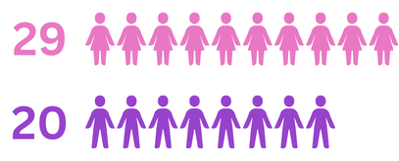
Од нив, 37 инфлуенсер(к)и комуницираат со својата публика на македонски, а 13 на албански јазик. Повеќе од половината од профилите/каналите им припаѓаат на инфлуенсерки – 29, а 20 на инфлуенсери. На профилот/каналот Tasty Food and Nature (Вкусна храна и природа) не можеше да се одреди род според името и содржината, но во објавите се јавуваше женски глас.

Во анализираниот период беа регистрирани вкупно 810 објави, при што доминантна беше содржината на албански јазик – 502 објави, во однос на 308 објави на македонски јазик. Најголем дел од содржините беа објавени на Инстаграм (353), потоа на Фејсбук (319) и на ТикТок (138), што укажува на доминација во користењето на платформата Инстаграм во комуникацијата на инфлуенсер(к)ите за време на изборниот период.
Истражувањето не се ограничи само на политичките содржини, туку беше направен пресек на целокупната активност на профилите со цел да се утврди:
- Колкав удел имаа објавите поврзани со изборите во однос на другите теми;
- Дали и на кој начин се објавуваше содржина за време на изборен молк и дали имаше прекршувања на правилата за изборен молк утврдени во Изборниот законик;
- Кои профили беа најактивни и со каков тематски фокус;
- Каков тип содржина (видео, кусо видео - reel, фотографија, текст) доминираше во изборниот период;
- Кон колку и кои политички субјекти беше насочено вниманието и со какво врамување.
Подредено од најголемиот кон најмалиот број објави на секој/а од инфлуенсер(к)ите вклучени во примерокот за мониторинг, зачестеноста на објавувањето на профилите/каналите беше следна:

Невриј Адеми | 276 | Алмедина Исмајли | 6
Лиридона Вејсели | 121 | Семра Ајети Беџети | 6
Арсим Идризи | 62 | Кристијан Ландов | 5
Луна Стефановска | 34 | Софија Јанева | 5
Кристијан Ландов – Претрес.мк | 22 | Александар Михајловски | 4
Васко Ефтов | 19 | Антониа Гиговска | 4
Давор Панчевски | 19 | Елена Најдоски | 4
Tasty Foor and Nature | 18 | Сандра Кирков | 4
Кристијан Станковски | 16 | Стефанија Кржеска-Патоска | 4
Николина Славковска | 15 | Калтрина Круезиу | 3
Миа Костова | 11 | Марија Илиев-Марис | 3
Егзона Јашари | 10 | Насер Исмаили | 3
Лила Филиповска | 10 | Сања Ристиќ | 3
Тијана Скулиќ | 10 | Аида Зибери | 2
Александра Вејсели-Шијакоска | 9 | Алаудин Мустафа | 2
Ана Стојанова | 9 | Александра Трпеска | 2
Драган Тапшанов | 9 | Биг Мама | 2
Марјана Станојковска | 9 | Бранко Огњановски | 2
Стефан Лазаров | 9 | Викторија Петровска | 2
Томислав СТ | 9 | Мандар | 2
Јелена Спенџарска | 8 | Модернизам и ренесанса | 2
Викторија Лоба | 8 | Стеффонатор | 2
Игор Џамбазов | 7 | Флора Шабани | 2
Мухамедин Османи | 7 | Марта | 1
Стефан Николовски | 7 | Тамара Тодевска | 1

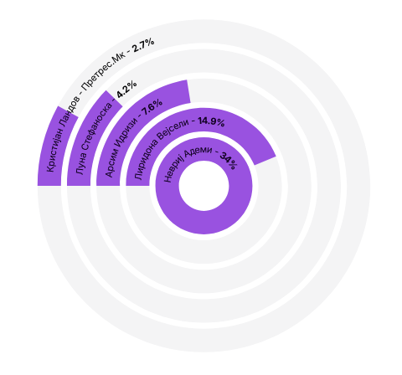
Најактивни во објавувањето беа профилите/каналите на следните инфлуенсер(к)и:

Темите беа групирани во две генерални категории – „Избори/Политика“ и „Други теми“, со детална разработка на поттеми во рамки на секоја категорија.
Во категоријата „Избори/Политика“ се јавија 22 поттеми, кои според зачестеноста на појавувањето во објавите, се дадени во следната табела:
Избори/Политика
Политички обвинувања | 71 | Спортски настани во политички контекст | 7
Најави и видеа од настани/митинзи од кампања | 37 | Повици за излегување на гласање и одѕив генерално | 5
Саркастични коментари | 35 | Коментари и анализи на резултати од гласањето во првиот круг | 4
Интервјуа со кандидат(к)и за градоначалници/чки и советници/чки | 34 | Анализи на кампањите и предвидувања за изборните резултати | 4
Поддршка и повик за гласање на некој субјект | 31 | Меѓународни односи/надворешна политика | 4
Најави за политички емисии | 20 | Интервјуа со политичар(к)и | 3
Критики кон владини политики | 15 | Дебати со кандидат(к)и | 3
Светска политика | 14 | Интервјуа со експерт(к)и и аналитичар(к)и | 3
Коментари за општествени и локални прашања | 14 | Делови од програмите на кандидат(к)ите | 2
Анкети со граѓан(к)и | 13 | Активности на Владата/државните институции на локално и национално ниво | 2
Постови за нерегуларности/инциденти и за текот на гласањето | 9 |  | 2
Во категоријата „Други теми“, пак, се појавија 30 поттеми, кои според зачестеноста на појавување во објавите, беа распоредени на следниот начин:
Други теми
Објави за приватен живот | 77 | Кампањи за општествени прашања | 6
Храна/ресторани/рецепти/пијалаци | 62 | Автомобили/мотори/превозни средства | 6
Мода | 49 | Фотографија | 5
Црна хроника | 28 | Најави за попусти | 4
Патувања | 27 | Миленици | 4
Најави за промоции од компании | 26 | Фитнес | 3
Промоција и најави на настани/емисии/поткасти | 22 | Уметност: претстави/филмови/концерти/книги/музика/серии | 3
Спорт | 21 | Суплементи | 2
Хумористични скечеви | 20 | Забава | 2
Дом/мебел/украси/уредување | 19 | Ментално здравје | 2
Техника/алати/апликации | 12 | Наградни игри и игри на среќа, дарување (giveaway) | 2
Општествени прашања | 12 | Продукти за бебиња | 1
Убавина и нега | 10 | Музика/концерти/настапи | 1
Животни совети | 7 | Здравје | 1
Шопинг/пазарење | 6 | Видеа изработени по сценарио и со продукција | 1

Ваквата структура овозможува јасна споредбена анализа меѓу политичката и комерцијалната/забавната содржина.
Дополнително, анализата на податоците дава слика за динамиката на онлајн комуникацијата во анализираниот период.

Објави на инфлуенсер(к)ите на тема „Избори/Политика“

Анализата на објавите на инфлуенсер(к)ите за Локалните избори 2025 (ЛИ 2025) беше поделена во два периода – првиот за време на изборната кампања од првиот круг на изборите (29 септември – 17 октомври 2025), а вториот во текот на првиот изборен молк (18 и 19 октомври 2025).

Карактеристики на објавите во текот на изборната кампања во првиот круг од
Локалните избори 2025 година (29 септември – 17 октомври 2025)

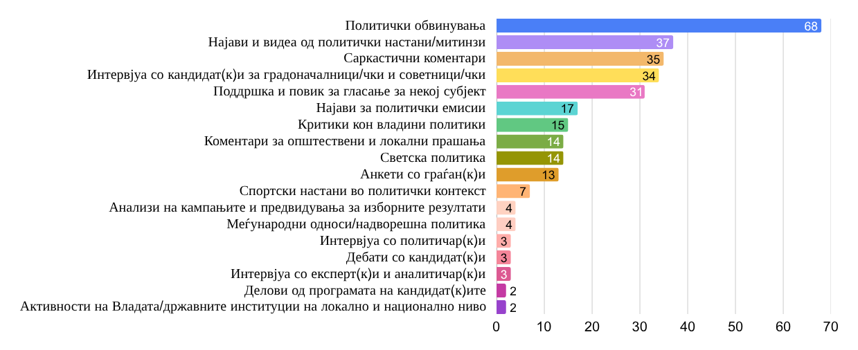
Во 19-те дена изборна кампања во првиот круг од ЛИ 2025 имаше вкупно 306 објави кои методолошки беа кодирани во тематската категорија „Избори/Политика“, а кои дополнително беа категоризирани и во 18 поттеми, во кои се јавуваа со следнава зачестеност:

Погледнато според платформите на кои беа објавени (Инстаграм, Фејсбук и ТикТок) објавите на изборните и политичките теми доминантно беа поставени на Фејсбук (237), неколкупати помалку на Инстаграм (53), а најмалку на ТикТок (16). Притоа, според поттема, нивниот распоред беше следниов:

Политички обвинувања | Фејсбук | 55
Политички обвинувања | Инстаграм | 11
Политички обвинувања | ТикТок | 2
Најави и видеа од политички настани/митинзи | Фејсбук | 36
Најави и видеа од политички настани/митинзи | Инстаграм | 1
Саркастични коментари | Фејсбук | 31
Саркастични коментари | Инстаграм | 4
Интервјуа со кандидат(к)и за градоначалници/чки и советници/чки | Фејсбук | 21
 | Инстаграм | 7
 | ТикТок | 6
Поддршка и повик за гласање за некој субјект | Фејсбук | 29
Поддршка и повик за гласање за некој субјект | Инстаграм | 2
Најави за политички емисии | Фејсбук | 12
Најави за политички емисии | Инстаграм | 5
Критики кон владини политики | Фејсбук | 8
Критики кон владини политики | Инстаграм | 4
Критики кон владини политики | ТикТок | 3
Коментари за општествени и локални прашања | Фејсбук | 11
Коментари за општествени и локални прашања | Инстаграм | 2
Коментари за општествени и локални прашања | ТикТок | 1
Светска политика | Фејсбук | 13
Светска политика | Инстаграм | 1
Анкети со граѓан(к)и | Фејсбук | 10
Анкети со граѓан(к)и | Инстаграм | 2
Анкети со граѓан(к)и | ТикТок | 1
Спортски настани во политички контекст | Фејсбук | 7
Анализи на кампањите и предвидувања за изборните резултати | Фејсбук | 4
Меѓународни односи/надворешна политика | Фејсбук | 4
Интервјуа со политичар(к)и | Фејсбук | 2
Интервјуа со политичар(к)и | Инстаграм | 1
Дебати со кандидат(к)и | Фејсбук | 3
Интервјуа со експерт(к)и и аналитичар(к)и | Фејсбук | 2
Интервјуа со експерт(к)и и аналитичар(к)и | ТикТок | 1
Делови од програмата на кандидат(к)ите | Фејсбук | 2
Активности на Владата/државните институции на локално и национално ниво | Фејсбук | 1
 | ТикТок | 1

Од вкупно 50 инфлуенсер(к)и чии профили/канали беа анализирани, објави поврзани со изборите и политичките теми имаа шестмина: Невриј Адеми (217), Лиридона Вејсели (45), Кристијан Ландов - Претрес.мк (21), Васко Ефтов (17), Мухамедин Османи (4) и Кристијан Станковски (2).

Невриј Адеми на Фејсбук и Инстаграм
Во периодот на изборната кампања за првиот круг од ЛИ 2025 година најактивен беше Невриј Адеми кој, на својата Фејсбук-страница и ИНСТАГРАМ-профил, на изборите и политичките прашања им посвети 217 (од вкупно 276) објави. Најголемиот дел од нив - 72 беа комбинација од кусо видео (reel) со текст; потоа фотографија и текст - 60; текст - 29; видео и текст - 28; куси видеа (reels) - 27 и едно видео (без текст).
Од нив, 204 беа на албански јазик, по 5 беа или означени со емотикони или беа двојазични – на албански и на македонски јазик, и имаше по една објава само на македонски, само на англиски и двојазично - на албански и на англиски јазик.
Погледнато според типот објави, најголемиот дел од нив – 57 - беа политички обвинувања; имаше 37 видеа или најави за/од политички настани или митинзи; 32 саркастични коментари, кои се една од одликите на неговиот инфлуенсерски стил; 29 повици за поддршка и гласање за некој субјект, во кои беа вброени и 16 објави (спотови/фотографии) со платено политичко рекламирање (ППР): 7 за независниот кандидат за градоначалник на Кичево Шкодран Алили; 4 за Бајрам Реџепи, кандидат за градоначалник на Тетово од Национална алијанса за интеграција – НАИ; 3 за Назим Таипи, градоначалнички кандидат за Теарце од НАИ, 1 за Кујтеса Бајрами, кандидатка за советничка во Тетово, исто така од НАИ и 1 за Емир Сулејмани, кандидат за градоначалник на Желино од НАИ. Објавите со ППР често беа неозначени.
Четиринаесет објави се однесуваа на личности или настани од Европа (протест за поддршка на поранешните лидери на Ослободителната војска на Косово, кој, под мотото „Слободата има име. И јас сум ОВК“, се одржа во главниот град на Албанија, Тирана; и коментари за изборите во Косово). Имаше 11 анкети со граѓан(к)и во кои тие ги изнесуваа своите ставови на политички теми (за историјата на тетовскиот Монопол преку саркастични транспаренти за неговата продажба и сл.).
Во 7 објави, спортски настан - фудбалски натпревар меѓу репрезентациите на Албанија и Србија, беше ставен во политички контекст, во смисла на јакнење патриотски чувства.
Шест објави беа интервјуа со двајца кандидати (5 со Назим Таипи, кандидатот за градоначалник на oпштина Теарце од редовите на НАИ, а една со Јовица Илиевски, кандидат за градоначалник од oпштина Брвеница од Коалицијата Твоја Македонија).
Четири објави се однесуваа на меѓународна политика: повик од претседателот на ДУИ Али Ахмети за учество на протестот во Тирана; објава од Урсула фон дер Лајен за измена на Уставот; преземено видео од Клан Косово, во кое косовски историчар вели дека „Албин Курти го зајакнува фашистот Мицкоски – ова не се простува!“, како и уште еден дел од дебата од Клан Косово со коментар „Рама обединет – Курти разединет: ‘Албанските партии во Србија и Македонија, од единство до поделба!’“.
Имаше 4 коментари за општествени/локални прашања (насочени против тетовскиот градоначалник Билал Касами, а поврзани со давањето на уличното осветлување во Тетово под концесија и продажбата на тетовскиот Монопол). Три објави беа анализи за кампањите (две од аналитичарот Насер Селмани и една во која, на прашањето од Невриј Адеми дали поголема посетеност имало на митинг на НАИ или на ВЛЕН/ВРЕДИ, ChatGPT одговорил – НАИ). Три објави беа за дебати меѓу кандидатите Билал Касами и Бајрам Реџепи, како и Емир Сулејмани и Блерим Сејдиу (првата на косовска телевизија, а втората на ТВ 21-M); 3 најави за интервју со претседателот на ДУИ Али Ахмети и 2 објави од интервјуто со него. Потоа, 2 објави со делови од програмите на Бајрам Реџепи и Шкодран Алили; две беа критики кон министерот за здравство Азир Алиу, за неговиот ангажман за изборите додека здравството е во тешка состојба, а една беше исечок од емисија во која аналитичар упати критики кон претседателот на ВМРО-ДПМНЕ Христијан Мицкоски.
Како што може да се насети од описот на типовите објави, Невриј Адеми беше активно вклучен во коментирање на кампањата, концентрирајќи се најмногу на општините во северозападниот дел од земјата, при што отворено даваше поддршка за партиите од Коалицијата „Национална алијанса за интеграција“ (НАИ) и, еднакво отворено, настапуваше против Коалицијата ВЛЕН/ВРЕДИ. Во овој контекст, имаше и две објави (саркастични коментари) кои беа насочени кон инфлуенсерот Мухамедин Османи, кого го смета за поддржувач на ВЛЕН/ВРЕДИ. Ваквата политичка позиционираност на Невриј Адеми се огледува во тонот (позитивен, негативен или неутрален), односно рамката и контекстот во кои ги претставуваше субјектите.
Имено, Коалицијата ВЛЕН/ВРЕДИ и нејзините претставници/чки, 90 пати беа врамени негативно, еднаш позитивно и 2 пати неутрално. Коалицијата НАИ (особено ДУИ) беше претставена 57 пати во позитивна рамка, 11 пати во негативна и 8 пати во неутрална. Примерите за негативното врамување кон кој било субјект се дадени подолу, додека позитивното може да се сублимира во поддршка за кандидат(к)ите од НАИ, пофалби за Али Ахмети, споредба на посетеноста на митинзите на НАИ и на ВЛЕН/ВРЕДИ во корист на НАИ и сл. Освен ова, претставници на Коалицијата Твоја Македонија беа 9 пати спомнати со негативен тон и имаше 10 позитивни врамувања за независниот кандидат Шкодран Алили.
Во објавите на Невриј Адеми имаше 33 субјекти, од кои 25 беа македонски политичари со албанска етничка припадност, а еден со македонска, 3 партии/коалиции, една институција (МВР), тројца аналитичари, странски политичар(к)и/странски институции и граѓан(к)и.
Во повеќе од една третина од објавите, односно 61 пат, како субјект се појавуваше претседателот на Движењето Беса Билал Касами, кој во моментот беше и актуелен градоначалник и кандидат за нов мандат на чело на општина Тетово од Коалицијата ВЛЕН/ВРЕДИ. Притоа, 59 пати за него имаше негативен тон/врамување (најчесто поврзано со две теми кои зачестено беа користени за тој да биде претставен во негативна рамка - продажбата на тетовскиот Монопол и давањето на тетовското улично осветлување под концесија).
Али Ахмети, претседателот на ДУИ, е вториот најчесто споменат политичар во објавите на Невриј Адеми – 21 пат. Притоа, 12 пати објавите во кои се појавуваше тој беа со позитивен тон/врамување, 8 пати беше неутрален, а еднаш негативен (видео пренесено од Тетова сот (TetovaSot), онлајн медиумот во кој работи Адеми, и каде што всушност негативниот тон произлегува од квалификацијата „убиец“ која Аднан Азизи, шефот на изборниот штаб на ВЛЕН/ВРЕДИ, ја упатил кон Али Ахмети).
Бајрам Реџепи, кандидатот за градоначалник на Тетово од НАИ, е политичар кој беше субјект во објавите 19 пати, од кои 16 пати беше врамен во позитивен контекст.
Шкодран Алили, независниот кандидат за градоначалник на општина Кичево, беше врамен позитивно – за него имаше 11 позитивни објави, при што Невриј Адеми отворено ја поддржуваше неговата кандидатура. Овој податок треба да се гледа и во корелација со тоа што Фатмир Дехари, кандидатот на НАИ за градоначалник на општина Кичево, беше единствениот претставник на Коалицијата НАИ кој, во петте објави во кои се појави како субјект, беше врамен негативно. Притоа, треба да се има предвид дека токму за време на кампањата беа објавени снимки со инкриминирачки разговори на Дехари.
Претседателот на ВМРО-ДПМНЕ, премиерот Христијан Мицкоски, се појави како субјект во објавите на Невриј Адеми 9 пати – секогаш во негативен контекст (негативни коментари за него од аналитичар и од историчар, од граѓан(к)и, од Али Ахмети и сл.).
Назим Таипи, кандидатот за градоначалник на општина Теарце од редовите на НАИ, беше субјект 9 пати од кои 8 пати беше врамен позитивно, а еднаш неутрално (во куса најава за интервју со него).
Шефот на изборниот штаб на ВЛЕН/ВРЕДИ Аднан Азизи 8 пати беше субјект во објавите кои секојпат кон него имаа негативен тон (предизвик да го направи знакот на орелот, упатен кон него од Арбен Таравари; обвинувања за корупција; за послушност кон Христијан Мицкоски).
Емир Сулејмани, кандидатот на НАИ за градоначалник во општина Желино, беше субјект во објавите на Невриј Адеми 8 пати, но секој пат во позитивен контекст, додека, пак, Блерим Сејдиу, неговиот противкандидат од ВЛЕН/ВРЕДИ, беше спомнат 7 пати и постојано беше врамен негативно (граѓан(к)и наведуваа дека не ги исполнил проектите ветени во претходните мандати, дека во џамија оди на џума само за да добие поддршка, дека го „продал“ уличното осветлување и сл.).
Четири пати субјект беше актуелниот независен пратеник Илир Демири (три пати во неутрален и еднаш во позитивен контекст).
Изет Меџити, градоначалничкиот кандидат од Коалицијата ВЛЕН/ВРЕДИ за Чаир, и Башким Хасани, носителот на Листата со кандидат(к)и за советници/чки од оваа коалиција во општина Гостивар, беа субјекти по три пати во објави со негативен тон. За разлика од нив, три позитивни објави имаше за Фламур Ѓолека, кандидатот за градоначалник на Долнени од Коалицијата НАИ, а две за кандидатот за чаирски градоначалник од истата коалиција Бујар Османи. Двапати се појави и пратеничката од ДУИ Илире Даути – еднаш во позитивна, а еднаш во неутрална рамка. По два пати субјекти во објавите беа и: Јовица Илиевски, кандидат за градоначалник од општина Брвеница од Коалицијата Твоја Македонија (неутрален тон), Арбен Таравари од НАИ (неутрална рамка) и министерот за здравство Азир Алиу од ВЛЕН/ВРЕДИ (негативен тон). По еднаш беа споменати уште седум личности: Агрон Арифи од независната советничка листа Подобро за Тетово (неутрален), Кујтеса Бајрами од НАИ (позитивен), Мехмет Сефери од ВЛЕН/ВРЕДИ (позитивен за Сефери, но негативен за коалицијата), Исен Шабани од НАИ (позитивен), Блерант Рамадани од НАИ (позитивен), Рами Мислими, сопственик на порталот Тетова сот (позитивен), Бесар Дурмиши од ВЛЕН/ВРЕДИ (негативен).
Во објавите се споменуваа и три коалиции: НАИ (пет пати во позитивен контекст), ВЛЕН/ВРЕДИ (16 пати со негативен тон) и Твоја Македонија (еднаш, во негативна рамка).
Еднаш се појави и слика од митинг на Коалицијата Твоја Македонија, со негативна рамка.

Лиридона Вејсели на Фејсбук, Инстаграм и ТикТок
Во периодот на првиот круг од изборната кампања, инфлуенсерката Лиридона Вејсели имаше вкупно 117 објави од кои вкупно 45 на теми кодирани како „Избори/Политика“, што ја прави втора по зачестеноста на обработка на овие теми. Сепак, треба да се има предвид дека специфика на нејзиното работење е тоа што, во најголем број случаи, таа креираше една оригинална содржина што ја објавуваше на трите платформи на кои има профили/канали, т.е. на Фејсбук, Инстаграм и ТикТок. Вкупно 43 објави беа на албански јазик, а две беа двојазични - на албански и на македонски јазик.
Погледнато од аспект на поттемите: 13 од објавите беа критики кон владини политики (обвинувања кон институциите од мајка која се бори за правото да ги гледа своите деца; критики кон здравствениот систем и барање одговорност од министерот за здравство Азир Алиу преку видеа за пациент кој бил итно упатен на клиника, но не можел да влезе бидејќи медицинскиот персонал не доаѓал да го преземе; и за смртта на 14-месечно бебе поради наводен погрешен лекарски третман); 12 беа интервјуа со кандидати за градоначалници (Бајрам Реџепи, Билал Касами, Изет Меџити, Назим Таипи); 7 политички обвинувања (кон Бесник Емшиу, Фатмир Дехари и МВР); 5 коментари за општествени и локални прашања (недостиг од вода за пиење во Боговиње, проблеми поврзани со електрична енергија во Лисец и во Синичане); 2 објави со интервју со аналитичар; 2 пати објавена анкета со граѓан(к)и за недостигот од паркинг-места во Старата скопска чаршија; 2 објави за активности на државните институции (со Изет Меџити – актуелен градоначалник на општина Чаир), едно интервју со политичар (Изет Меџити) и еден повик и поддршка за гласање во форма на ППР за Билал Касами.
Во објавите на Лиридона Весели се појавија вкупно 11 субјекти од кои осуммина беа македонски политичари од албанска етничка припадност, една коалиција (НАИ), една институција (МВР) и поголем број граѓан(к)и.
Во објавите на г-ѓа Вејсели, за политичарите од Коалицијата ВЛЕН/ВРЕДИ имаше еднаков број објави со позитивен и со негативен тон – по 10, и 2 со неутрален тон. За Коалицијата НАИ имаше 12 објави со негативен тон, 2 со позитивен и 4 со неутрален тон.
Најчесто споменуваниот политичар (12 пати) беше Изет Меџити, кандидатот за градоначалник на Чаир од Коалицијата ВЛЕН/ВРЕДИ кој беше редовно позитивно врамен, со исклучок на две објави со анкета направена со граѓан(к)и во врска со недостигот на паркиралишта во Старата скопска чаршија, каде што граѓан(к)ите наведуваат дека тој ветил дека ќе се изгради подземен паркинг, но тоа не се случило.
Министерот за здравство Азир Алиу од ВЛЕН/ВРЕДИ беше субјект на објавите седум пати (со негативен тон, во примерите со критиките кон здравствениот систем кои се веќе погоре посочени).
Противкандидатот за чаирското градоначалничко место од НАИ Бујар Османи се појави како субјект 6 пати – секогаш во негативна рамка.
Во по три објави се појавија Бесник Емшиу, кандидатот за градоначалник на Боговиње од НАИ (негативен тон); Билал Касами, кандидат за градоначалник на Тетово од Коалицијата ВЛЕН/ВРЕДИ (интервју со неутрален тон и ППР со позитивен тон) и Бајрам Реџепи, кандидатот за градоначалник на Тетово од НАИ (неутрален тон).
Во по две објави субјекти беа двајца политичари од НАИ: Фатмир Дехари, кандидатот за градоначалник на Кичево (негативен тон) и Назим Таипи, кандидатот за градоначалник на општина Теарце (неутрален тон).
Коалицијата НАИ се појави во две објави со негативен тон (одговорност за состојбите во здравството), исто како и Министерството за внатрешни работи (поради вмешаност на СВР Тетово во случај кога син на инспектор бил фатен со кокаин).
Во 13 објави субјекти беа граѓан(к)ите или преку анкети или преку давање простор за тие да ја раскажат својата приказна за битката со институциите.

Кристијан Ландов – Претрес.мк на Инстаграм
На платформата Инстаграм беа лоцирани објавите од поткастот „Претрес“ на инфлуенсерот Кристијан Ландов, кој оригинално се објавува и емитува на Јутјуб-каналот на ПРВАТВ.MK. Во текот на првиот круг од кампањата за Локалните избори 2025 на овој профил имаше 21 објава составена од видео и текст (една беше комбинација од фотографија и текст), на македонски јазик, сите на тема избори и политика.
Станува збор за пет најави и 16 извадоци од интервјуа со градоначалнички кандидат(к)и: Митко Јанчев од Коалицијата Твоја Македонија предводена од ВМРО-ДПМНЕ за Кавадарци (6 објави); Курто Дудуш од Унија на Ромите за Шуто Оризари, дел од Коалицијата НАИ (5); две објави беа најави за интервјуа со Јанчев и Дудуш; Амар Мециновиќ од Левица за Скопје (5); Максим Димитриевски од ЗНАМ за Куманово (4) и Каја Шукова од Коалицијата за Локалните избори 2025 предводена од СДСМ за Скопје (1).
Обележје на тонот што го користи Ландов во интервјуата е критичкиот однос, при што на политичар(к)ите им поставуваше остри и „незгодни“ прашања. Во 19 од објавите рамката беше неутрална, додека во две од објавите со Максим Димитриевски беше негативна (обвинувања дека лажел на претходните избори бидејќи не ги остварил ветувањата и дека гласал на референдумот за промена на името, а сега ја критикува промената и е како „паднат од Марс“, иако бил член на СДСМ во тоа време).
Сите објави беа спонзорирани, што произлегува од форматот на поткастот како медиумска содржина која во добар дел од случаите е спонзорирана – на пример преку опремување и брендирање на студијата, со светлечки логоа на спонзорите и со пласирање различни нивни производи. Законот за аудио и аудиовизуелни медиумски услуги не дозволува спонзорство и пласирање производи во актуелно-информативни содржини, какви што се објавените интервјуа со градоначалнички кандидат(к)и.

Васко Ефтов на Фејсбук
Васко Ефтов имаше 17 објави во кои, преку својот канал на Фејсбук ја најавуваше емисијата „Во центар“ која може да се гледа на неговиот канал на Јутјуб. Најавите беа или фотографии/монтажи со линк до Јутјуб-локацијата на емисијата (9) или куси видеа во кои тој ја најавуваше емисијата (8). Во осумте куси видеа, тој четирипати коментираше општествени прашања (за укажувач во МВР во врска со трагичниот пожар во кочанската дискотека „Пулс“ и коментари за ДУИ, Али Ахмети, Зоран Заев и Христијан Мицкоски); во три објави имаше политички обвинувања, и тоа: 2 објави беа насочени кон министерот за внатрешни работи Панче Тошковски и една кон кандидатот за градоначалник на Кавадарци од Коалицијата Твоја Македонија Митко Јанчев; а во една објава беше анализирана кампањата за ЛИ 2025, заедно со предвидувања за изборните резултати и во неа како субјекти се јавија НАИ, Твоја Македонија, Коалицијата за Локалните избори 2025 (СДСМ) и политичката партија Левица.
Во 9 објави неговиот однос кон темите и субјектите беше неутрален, во рамки на новинарски прашања и критики, во 6 објави беше забележан негативен тон, а во 2 објави методолошки не можеше да се определи тонот на известување. Во објавите со негативен тон, една објава се однесуваше на кандидатот за градоначалник на Кавадарци Митко Јанчев, имаше негативно врамување – со индиректни обвинувања дека Јанчев е на „јачмен диета“ (поточно „шкотски јачмен“), во комбинација со „прашок за колачи“ и „портокалови пилули“. Во втората објава со негативен тон, Ефтов коментираше дека политичарот Али Ахмети „звецка“ со оружје. Во четири објави, Ефтов упати обвинувања до министерот Панче Тошковски дека тој „пере раце“ и „тресе“ во Кочани.

Мухамедин Османи на Инстаграм
Мухамедин Османи имаше вкупно четири објави на албански јазик на тема „Избори/Политика“, од кои 3 беа комбинација на фотографија и текст, а една – видео и текст.
По својата форма, 3 беа саркастични коментари во кои одговараше на објавите од Невриј Адеми. Кај две од нив, фотографијата ја покажуваше посетеноста на митинг на Коалицијата ВЛЕН/ВРЕДИ, а една беше фотографија на која тој зема изјава од Изет Меџити, кандидатот на ВЛЕН/ВРЕДИ за градоначалник на Чаир. Објавата со видео беше всушност изјавата на Меџити.
Како субјекти во објавите се јавија четири личности и една коалиција, при што трипати се појави Изет Меџити (двапати во позитивна и еднаш во неутрална рамка); две објави се однесуваа на неговиот противкандидат од Коалицијата НАИ Бујар Османи (негативен тон), еднаш беше спомнат Артан Груби од НАИ (негативен тон), а во една објава имаше позитивен тон кон ВЛЕН/ВРЕДИ и негативен кон Невриј Адеми.
Бројот на објави беше мал, но можеше да се забележи тенденција за позитивно врамување на Коалицијата ВЛЕН/ВРЕДИ (3 позитивни и едно неутрално), во две објави имаше негативно врамување за НАИ, а една беше негативна кон Невриј Адеми.

Кристијан Станковски на Инстаграм
Уште еден од инфлуенсерите кој во периодот на изборната кампања за ЛИ 2025 имаше објави на теми за „Избори/Политика“ е Кристијан Станковски. Тој имаше две објави – комбинација од фотографија и текст, на македонски јазик.
Едната беше поддршка за Орце Ѓорѓиевски, кандидатот за градоначалник на Скопје од Коалицијата Твоја Македонија, со позитивен тон, а другата објава беше коментар за општествено/локално прашање и се однесуваше на нехигиената во главниот град на Македонија во тој период.
Објави на инфлуенсер(к)ите на „Други теми“

Освен објавите со политички теми и темите поврзани со Локалните избори 2025, во рамките на оваа анализа беа опфатени и објавите што се однесуваа на други теми, при што некои од нив содржеа комерцијална комуникација (реклами, спонзорство или пласирање производи).
Од вкупно 810 објави од 50 активни канали и профили на социјалните мрежи Фејсбук, Инстаграм и ТикТок, 410 влегоа во категоријата „Други теми“. Овие 410 објави пак, произлегоа од каналите и профилите на 48 инфлуенсер(к)и. Од нив, најголем број беа на Инстаграм – 257, 105 објави беа на ТикТок, а најмалку беа застапени на Фејсбук – 48. Најбројни беа објавите кои содржеа и видео и текст (147), потоа оние со фотографија и текст (122), само видеа (106), куси видеа со текст (29), во три објави имаше само текст, две беа само куси видеа, а една - само фотографија.
Речиси еднаква беше застапеноста на објавите на македонски (159) и на албански јазик (155). Трети по застапеност според јазикот беа објавите на англиски (50), следуваат оние на македонски и на англиски (26), со емотикони беа означени 16 објави, две беа на македонски и српски, една објава беше на албански и англиски, а во една немаше текст, опис ниту говор.
Половината од овие 410 објави во себе не содржеа комерцијална комуникација (205), додека оние кои содржеа комерцијална комуникација беа распределени на следниот начин: објави со реклами – 177, објави со спонзорство – 18 и објави со пласирање производи – 10.
Објавите во оваа категорија во најголема мера произлегоа од каналите/профилите на: Лиридона Вејсели (64), Арсим Идризи (57), Луна Стефановска (30), Невриј Адеми (26), Давор Панчевски (19), како и по 14 објави од Tasty Food and Nature, Кристијан Станковски и Николина Славковска.

Објави кои не содржеа комерцијална комуникација
Објавите кои во себе не содржеа комерцијална комуникација, во најголем дел – 118, беа објавени на платформата Инстаграм, 49 објави беа на ТикТок, а 38 на Фејсбук.
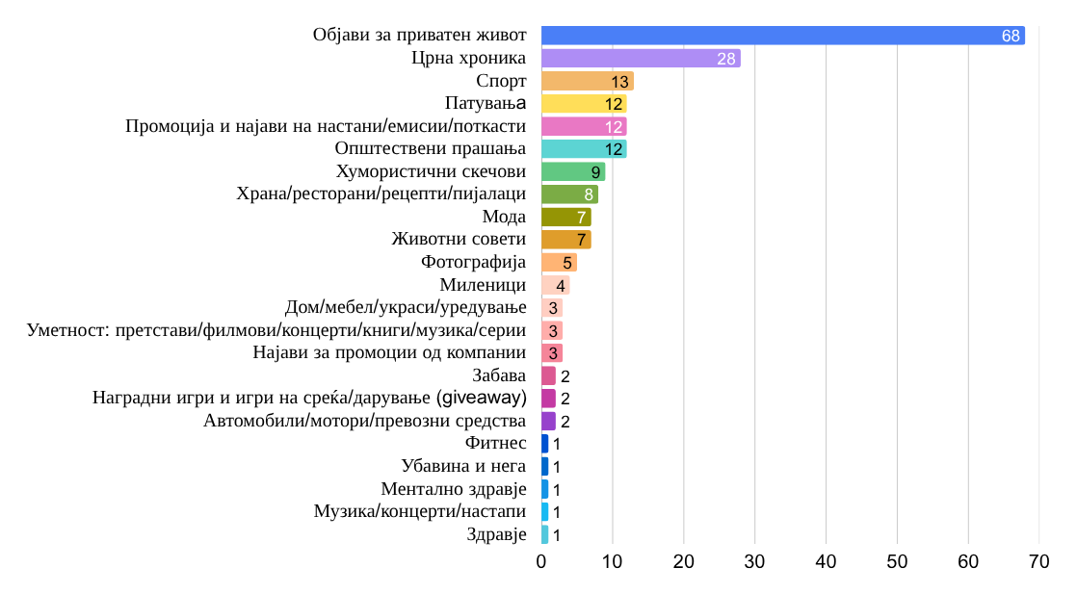
Овие 205 објави беа дополнително кодирани и според поттемата влегоа во следните 23 поткатегории:

Најголемиот број од објавите со поттемите во категоријата „Други теми“ беа на Инстаграм, со исклучок на објавите за „црна хроника“ - кои најчесто се појавуваа на Фејсбук, како и спортските објави кои беа најзастапени на ТикТок. Или, покажано по поттеми, распределбата на објавите на платформите беше следна:

Објави за приватен живот | Инстаграм | 39 | Најави за промоции на настани | Инстаграм | 3
Објави за приватен живот | ТикТок | 20 | Најави за промоции на настани | Инстаграм | 3
Објави за приватен живот | Фејсбук | 9 | Најави за промоции на настани | Инстаграм | 3
Црна хроника | Фејсбук | 21 | Наградни игри и игри на среќа/дарување (giveaway) | Инстаграм | 2
Црна хроника | Инстаграм | 4 | Наградни игри и игри на среќа/дарување (giveaway) | Инстаграм | 2
Црна хроника | ТикТок | 3 | Наградни игри и игри на среќа/дарување (giveaway) | Инстаграм | 2
Спорт | ТикТок | 7 | Дом/мебел/украси/уредување | Инстаграм | 2
Спорт | Фејсбук | 4 | Дом/мебел/украси/уредување | ТикТок | 1
Спорт | Инстаграм | 2 | Дом/мебел/украси/уредување | ТикТок | 1
Патувања | Инстаграм | 10 | Уметност: претстави/филмови/концерти/  книги/музика/серии | Инстаграм | 2
Патувања | ТикТок | 2 | Уметност: претстави/филмови/концерти/  книги/музика/серии | ТикТок | 1
Промоција и најави на настани/емисии/поткасти | Инстаграм | 9 | Забава | Инстаграм | 1
Промоција и најави на настани/емисии/поткасти | ТикТок | 2 | Забава | ТикТок | 1
Промоција и најави на настани/емисии/поткасти | Фејсбук | 1 | Забава | ТикТок | 1
Општествени прашања | Инстаграм | 7 | Автомобили/мотори/превозни  средства | Инстаграм | 1
Општествени прашања | Фејсбук | 3 | Автомобили/мотори/превозни  средства | ТикТок | 1
Општествени прашања | ТикТок | 2 | Автомобили/мотори/превозни  средства | ТикТок | 1
Храна/ресторани/рецепти/  пијалаци | Инстаграм | 7 | Фитнес | Инстаграм | 1
Храна/ресторани/рецепти/  пијалаци | ТикТок | 1 | Фитнес | Инстаграм | 1
Мода | Инстаграм | 5 | Убавина и нега | ТикТок | 1
Мода | ТикТок | 2 | Убавина и нега | ТикТок | 1
Животни совети | ТикТок | 5 | Ментално здравје | Инстаграм | 1
Животни совети | Инстаграм | 2 | Ментално здравје | Инстаграм | 1
Хумористични скечеви | Инстаграм | 9 | Музика/концерти/настапи | Инстаграм | 1
Фотографија | Инстаграм | 5 | Здравје | Инстаграм | 1
Фотографија | Инстаграм | 5 | Миленици | Инстаграм | 4
Најголемиот дел од објавите произлегоа од каналите/профилите на: Лиридона Вејсели (33), Невриј Адеми (25), Луна Стефановска (20), Арсим Идризи (14) и Егзона Јашари (10). Другите анализирани инфлуенсер(к)и, во овој период имаа помалку од 10 објави.

Објави кои содржеа реклами
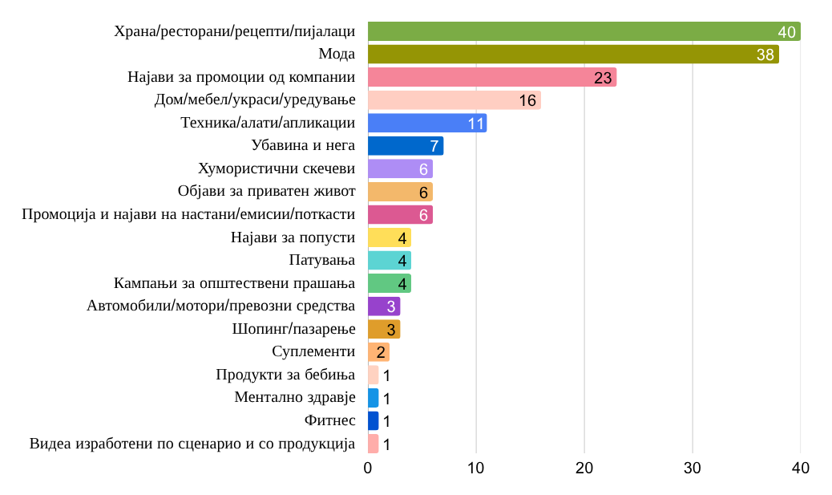
Објавите кои во себе содржеа реклами - 177, влегоа во следните 19 поткатегории:

Слично како објавите кои во себе не содржеа комерцијална комуникација, и објавите кои содржеа реклами беа најмногу застапени на Инстаграм – 115, потоа 52 на ТикТок и 9 на Фејсбук, односно нивната застапеност на различните платформи беше следна:
Храна/ресторани/  рецепти/пијалаци | Инстаграм | 17 | Патувања | Инстаграм | 2
Храна/ресторани/  рецепти/пијалаци | ТикТок | 20 | Патувања | ТикТок | 2
Храна/ресторани/  рецепти/пијалаци | Фејсбук | 3 | Патувања | ТикТок | 2
Мода | Инстаграм | 28 | Кампањи за општествени прашања | Инстаграм | 2
Мода | ТикТок | 8 | Кампањи за општествени прашања | ТикТок | 1
Мода | Фејсбук | 2 | Кампањи за општествени прашања | Фејсбук | 1
Најави за промоции од компании | Инстаграм | 14 | Автомобили/мотори/  превозни средства | Инстаграм | 2
Најави за промоции од компании | ТикТок | 7 | Автомобили/мотори/  превозни средства | Тикток | 1
Најави за промоции од компании | Фејсбук | 2 | Автомобили/мотори/  превозни средства | Тикток | 1
Дом/мебел/украси/  уредување | Инстаграм | 9 | Шопинг/пазарење | Инстаграм | 1
Дом/мебел/украси/  уредување | ТикТок | 6 | Шопинг/пазарење | ТикТок | 2
Дом/мебел/украси/  уредување | Фејсбук | 1 | Шопинг/пазарење | ТикТок | 2
Техника/алати/  апликации | Инстаграм | 9 | Суплементи | Инстаграм | 2
Техника/алати/  апликации | ТикТок | 2 | Суплементи | Инстаграм | 2
Убавина и нега | Инстаграм | 5 | Продукти за бебиња | Инстаграм | 1
Убавина и нега | ТикТок | 2 | Продукти за бебиња | Инстаграм | 1
Хумористични скечеви | Инстаграм | 5 | Ментално здравје | Инстаграм | 1
Хумористични скечеви | ТикТок | 1 | Ментално здравје | Инстаграм | 1
Објави за приватен живот | Инстаграм | 6 | Фитнес | ТикТок | 1
Промоција и најави на настани/емисии/  поткасти | Инстаграм | 6 | Видеа изработени по сценарио и со продукција | Инстаграм | 1
Најави за попусти | Инстаграм | 4 | Видеа изработени по сценарио и со продукција | Инстаграм | 1

Овие податоци ни ја даваат поголемата слика, дека објавите кои во себе содржат реклами се најзастапени на Инстаграм во речиси сите поттеми, со исклучок на рекламите за „Храна/ресторани/рецепти/пијалаци“ и за „Шопинг/пазарење“ кои беа позастапени на ТикТок. Платформата Фејсбук, иако предводник во трендовите во изминатите години, станува најмалку користена за реклами кај инфлуенсер(к)ите.
Најголем дел од рекламите произлегоа од каналите/профилите на: Арсим Идризи (37), Лиридона Вејсели (31), Tasty Food and Nature (Вкусна храна и природа) (13) и Николина Славковска (11).

Објави кои содржеа спонзорства
Вкупно 18 од објавите беа спонзорирани, а според поттемата, тие влегоа во следните поткатегории:
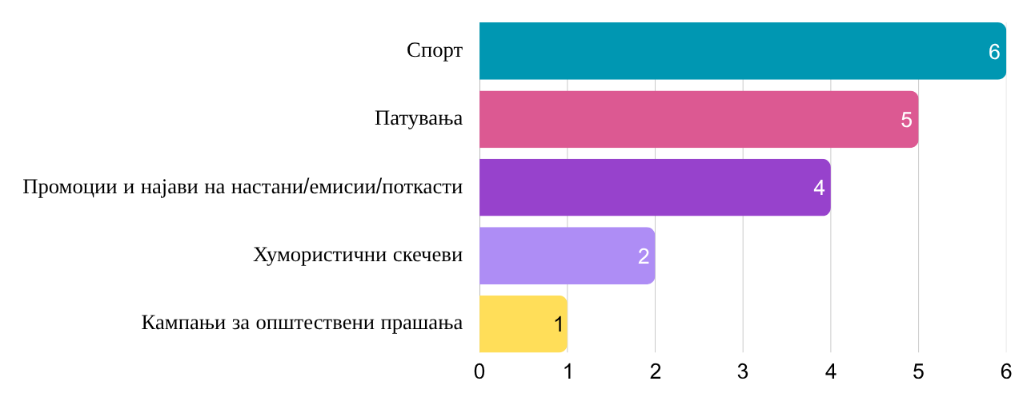
Интересен податок е дека објавите кои во себе содржеа спонзорство воопшто не беа застапени на платформата Фејсбук, додека на Инстаграм ги имаше 15, а на ТикТок 3:

Спорт | Инстаграм | 3
Спорт | ТикТок | 3
Патувања | Инстаграм | 5
Промоција и најави на настани/емисии/поткасти | Инстаграм | 4
Хумористични скечеви | Инстаграм | 2
Кампањи за општествени прашања | Инстаграм | 1

Овие податоци повторно ни покажуваат дека меѓу македонските инфлуенсер(к)и, платформата Фејсбук веќе не е толку користена за комерцијална содржина како спонзорство, додека платформата Инстаграм предводи во овој контекст.
Објавите со спонзорства произлегоа од следните канали/профили, распоредени на следниот начин: Арсим Идризи (6), Јелена Спенџарска и Стефан Николовски со по 3 објави, Кристијан Станковски со 2 објави, додека каналите/профилите на Александар Михајловски, Лила Филиповска, Модернизам и ренесанса и Сандра Кирков имаа по 1 спонзорирана објава.
Важно е да се напомене дека во една од објавите на Кристијан Станковски истовремено имаше и реклама за најава на настан/емисија/поткаст, а имаше и спонзорство од приватна компанија. Дополнително, објавите со спонзорства кои се однесуваа на теми поврзани со патувања беа бележани како спонзорства доколку во објавите беа означени туристичките агенции, без притоа дополнително да бидат споменати или директно рекламирани.

Објави кои содржеа пласирање производи
Во 10 од објавите, сите од поткатегоријата „Храна/ресторани/рецепти/пијалаци“, имаше пласирање производи. Осум произлегоа од профилот на Давор Панчевски, а по 1 објава од профилите на Драган Тапшанов и на Тијана Скулиќ. Сите 10 беа објавени исклучиво на платформата Инстаграм.

Карактеристики на објавите за време на изборниот молк во првиот круг од
Локалните избори 2025 година (18 и 19 октомври 2025)

Изборен молк – поим и значење

Изборниот молк е законски утврден временски период непосредно пред и за време на денот на гласање во кој се забранува јавното промовирање кандидат(к)и, политички партии и изборни програми, како и други активности што можат да влијаат врз одлуката на избирач(к)ите. Според Изборниот законик, изборниот молк почнува 48 часа пред денот на гласање и трае до затворањето на гласачките места.
Изборниот молк во изборниот процес е оној мирен период непосредно пред гласањето во текот на кој гласач(к)ите можат да размислат и одлучат за кого ќе гласаат; тој служи и за да се превенира притисок или манипулација со гласач(к)ите со цел да се обезбедат фер и демократски избори.

Токму затоа, за прекршување на изборниот молк се смета:
- Емитување какви било информации, фотографии, аудио и аудиовизуелни материјали поврзани со или во кои учествуваат учесници/чки во изборите,
- Какви било облици на медиумско известување кои се отворено или прикриено во функција на нечија кампања и можат да влијаат врз одлуката на избирач(к)ите,
- Податоци со кои се открива идентитетот на политички субјекти и/или поединци/ки вклучени во инциденти или неправилности на денот на гласањето,
- Изјави од кандидат(к)и во изборниот процес, од претставници/чки на политички партии и од носител(к)и на функции во органите на власта.
Во периодот на изборниот молк за првиот круг од ЛИ 2025, 18 и 19 октомври 2025 година, од вкупно 50 профили на платформите Инстаграм, ТикТок и Фејсбук, активни беа 28. Регистрирани беа 58 објави, од кои 55 беа достапни за анализа, додека останатите 3 беа недостапни. Од нив, најголем број – 34, беа објавени на платформата Инстаграм, 22 беа на Фејсбук, а 2 на ТикТок. Најбројни беа објавите кои содржеа видео и текст (21), потоа текстуалните објави (14), имаше 13 објави со фотографија и текст, 5 објави со кратко видео (reel) и текст и 2 објави во кои имаше само видео, а 3 од објавите не беа достапни.
Јазичната распределба на објавите беше различна: 27 објави беа на албански јазик, 22 објави на македонски јазик, 4 објави на англиски јазик, една објава беше комбинирана на македонски и англиски јазик, додека една објава содржеше само емотикон.
Најголемиот дел од овие објави произлегоа од профилот на Невриј Адеми (17), додека другите објави (41) произлегоа од другите 27 профили/канали.
И за време на изборниот молк објавите, според темата, беа класифицирани во двете главни категории: „Избори/Политика“ и „Други теми“.

Избори/Политика
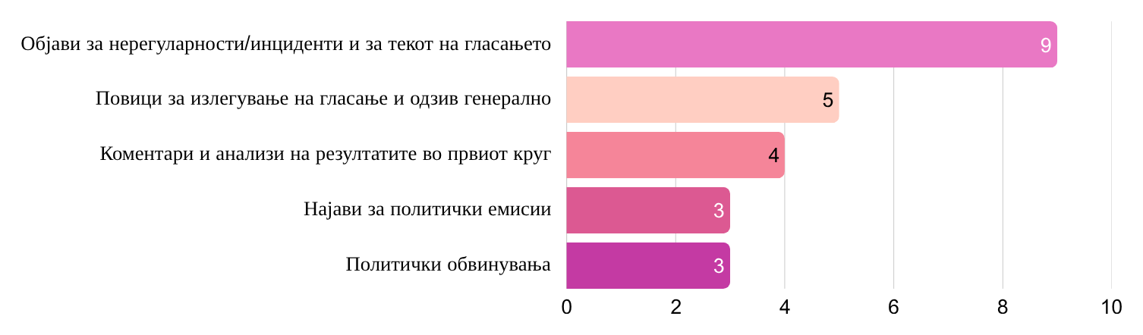
Во оваа категорија влегоа 24 објави кои беа кодирани во 5 поттеми, распоредени на следниот начин:

Сите објави се наоѓаа на профили/канали на Фејсбук и Инстаграм, со следниов распоред:

Објави на нерегуларности/инциденти и за текот на гласањето | Фејсбук | 8
Објави на нерегуларности/инциденти и за текот на гласањето | Инстаграм | 1
Повици за излегување на гласање и одзив генерално | Фејсбук | 5
Коментари и анализи на резултатите во првиот круг | Фејсбук | 3
Коментари и анализи на резултатите во првиот круг | Инстаграм | 1
Најави за политички емисии | Фејсбук | 2
Најави за политички емисии | Инстаграм | 1
Политички обвинувања | Фејсбук | 3

Податоците за распределбата на политичките теми и темите поврзани со изборниот процес во текот на изборниот молк ни покажуваат дека тие беа позастапени на Фејсбук (21 објава), за разлика од другите теми (со и без комерцијална комуникација) кои беа позастапени на платформите Инстаграм и ТикТок.
Од вкупно 24 објави во оваа категорија, 10 беа со неутрален тон, 5 со негативен и 3 со позитивен тон. Кај другите 6 објави не можеа да се детектираат субјекти и тон.
Објавите со неутрален тон беа насочени кон повеќе субјекти и тоа: граѓан(к)и – 7 објави; Коалицијата НАИ – 1 објава; странски политичар(к)и/странски институции – 1 објава; Билал Касами – 1 објава и Бајрам Реџепи – 1 објава.
Објавите со негативен тон беа насочени кон: Билал Касами – 2 објави; Блерим Сејдиу – 1 објава; една објава во која кон политичарите Артан Груби, Али Ахмети и Бујар Османи имаше негативен став, и уште една објава која се однесуваше на Фатмир Дехари и Лиридона Вејсели.
Другите три објави во кои имаше позитивен тон беа насочени кон кандидатите Изет Меџити, Мухамед Елмази и Суат Шаќири.
Најголемиот број од објавите со политички теми и темите поврзани со изборниот процес произлегоа од профилот/каналот на Невриј Адеми – 16, сите на албански јазик. Петнаесет од нив беа на платформата Фејсбук, а само 1 на Инстаграм. Во 7 од нив имаше неутрален тон, во 3 објави тонот беше негативен, а во 2 беше позитивен, додека во другите 4 не можеше да се детектира субјект на кој се однесува објавата ниту, пак, тон. Најголемиот дел од постовите со негативен тон кај Невриј Адеми беа насочени кон кандидатот Билал Касами. Објавите, пак, со позитивен тон беа насочени кон кандидатите Изет Меџити, Мухамед Елмази и Суат Шаќири.
Четири од објавите беа на Лиридона Вејсели, од кои две беа информации за резултати од гласањето, а една беше повик да се излезе на гласање. Овие три објави имаа неутрален тон. Четвртата објава беше политичко обвинување во кое имаше негативен тон кон Фатмир Дехари и кон г-ѓа Вејсели. Имено, објавата беше ситуација на двојно реобјавување: најпрвин Фатмир Дехари објавил пост во кој ја нападнал Лиридона Вејсели, оваа објава ја реобјавил Ел Чека и притоа го критикувал Фатмир Дехари, а г-ѓа Вејсели го реобјавила постот на Ел Чека.
Две објави на македонски јазик имаше Васко Ефтов – и обете беа најави за неговата наредна емисија „Во центар“.
Мухамедин Османи имаше една објава (на албански јазик) во која, на Коалицијата ВЛЕН/ВРЕДИ (Изет Меџити) ѝ ја честиташе победата во општина Чаир, а притоа во неа имаше негативен тон кон Али Ахмети, Бујар Османи и Артан Груби.
Една објава (на македонски јазик) имаше и Кристијан Ландов на Претрес.мк која беше најава за емисијата во која, по завршувањето на гласањето, ќе известува за резултатите од првиот круг на изборите.

Други теми
Во категоријата „Други теми“ во време на изборниот молк влегоа 31 објава, кои беа кодирани во 13 поттеми. За разлика од објавите на политички теми и темите поврзани со изборниот процес кои беа најзастапени на платформата Фејсбук, на оваа платформа, за време на изборниот молк, немаше ниту една од објавите на други теми. Тие беа доминантно објавени на Инстаграм – 29, додека преостанатите две беа на ТикТок:
Патувања | Инстаграм | 6
Мода | Инстаграм | 4
Храна/ресторани/рецепти/пијалаци | Инстаграм | 2
Храна/ресторани/рецепти/пијалаци | ТикТок | 2
Хумористични скечови | Инстаграм | 3
Шопинг/пазарење | Инстаграм | 3
Објави за приватен живот | Инстаграм | 2
Спорт | Инстаграм | 2
Убавина и нега | Инстаграм | 2
Кампањи за општествени прашања | Инстаграм | 1
Автомобили/мотори/превозни средства | Инстаграм | 1
Техника/алати/апликации | Инстаграм | 1
Промоција и најави на настани/емисии/поткасти | Инстаграм | 1
Фитнес | Инстаграм | 1
Најголемиот дел од објавите на „Други теми“ произлегоа од профилот/каналот на Арсим Идризи (4 објави), а другите 27 објави произлегоа од другите 22 профили кои објавуваа вакви теми во текот на изборниот молк.
Во 20 од овие објави имаше комерцијална комуникација – 14 реклами и 6 објави со спонзорство, додека во 11 немаше никаква комерцијална комуникација. Во табелата во продолжение се прикажани вкрстените податоци од категоријата „Други теми“ и „Комерцијална комуникација“.
Реклами | Мода | 3
Реклами | Шопинг/пазарење | 3
Реклами | Убавина и нега | 2
Реклами | Храна/ресторани/рецепти/пијалаци | 2
Реклами | Кампањи за општествени прашања | 1
Реклами | Автомобили/мотори/превозни средства | 1
Реклами | Техника/алати/апликации | 1
Реклами | Фитнес | 1
Објави со спонзорство | Патувања | 3
Објави со спонзорство | Спорт | 2
Објави со спонзорство | Промоција и најави на настани/емисии/поткасти | 1
Објави без комерцијална комуникација | Хумористични скечови | 3
Објави без комерцијална комуникација | Патувања | 3
Објави без комерцијална комуникација | Објави за приватен живот | 2
Објави без комерцијална комуникација | Храна/ресторани/рецепти/пијалаци | 2
Објави без комерцијална комуникација | Мода | 1
Податоците за распределеноста на објавите на „Други теми“ на социјалните платформи покажуваат дека тие беа најзастапени на платформата Инстаграм, при што најбројни беа рекламите, потоа објавите без комерцијална комуникација, а на крајот објавите со спонзорство.
Реклами | Инстаграм | 13
Реклами | ТикТок | 1
Објави со спонзорство | Инстаграм | 6
Објави без комерцијална комуникациja | Инстаграм | 10
Објави без комерцијална комуникациja | ТикТок | 1
Објавите во кои имаше спонзорство произлегоа од профилите/каналите на Лила Филиповска (2 објави), Арсим Идризи (2 објави), Биг Мама (1 објава) и Стефан Николовски (1 објава). Рекламите, пак, и објавите во кои немаше комерцијална комуникација беа речиси рамноправно распределени низ профилите/каналите на инфлуенсер(к)ите кои беа активни во текот на изборниот молк.

Прекршувања на изборниот молк
На 18 и 19 октомври 2025 година, од вкупно 55 анализирани објави, беа евидентирани шест кои ги прекршија правилата на изборниот молк, од кои пет беа објавени на каналот на Невриј Адеми, а едно на каналот на Лиридона Вејсели, обата на платформата Фејсбук. Во рамки на оваа главна тема беа кодирани две поттеми според описот на објавите:
- Постови за нерегуларности/инциденти и текот на гласањето и
- Политички обвинувања
Во објавите за нерегуларности/инциденти и текот на гласањето за време на изборниот молк беа забележани три случаи на прекршувања:
- Првиот се однесуваше на Коалицијата НАИ. Објавата беше со неутрален тон, а во видеото јасно се гледаше транспарент на кој пишуваше ДУИ, што претставува индиректна промоција за време на изборен молк.
- Вториот случај се однесуваше на Блерим Сејдиу од Коалицијата ВЛЕН/ВРЕДИ, кандидат за градоначалник на општина Желино. Во оваа објава новинарот/инфлуенсерот го прикажа во негативен контекст обвинувајќи го дека го прекршил изборниот молк. Меѓутоа, со самото тоа што јавно го спомена неговото име и наводниот прекршок за време на изборниот молк, тој самиот го прекрши молкот.
- Третата објава содржеше критика кон граѓан(к)ите за оштетување на водоводната мрежа во с. Лешница, при што беше нагласено дека ниту Билал Касами ниту Бајрам Реџепи, кандидати за градоначалници на општина Гостивар, не се виновни за конкретната ситуација. Тие беа споменати и прикажани во неутрален тон, без директна осуда или промоција.
Во објавите поврзани со поттемата „Политички обвинувања“ беа забележани исто така три случаи на прекршувања на изборниот молк:
- Две објави на Невриј Адеми со негативен тон кон Билал Касами, кандидат за градоначалник на општина Гостивар од Коалицијата ВЛЕН/ВРЕДИ, каде што инфлуенсерот јавно го обвинуваше за злоупотреба на јавни средства и скандали со договори, со што го прекрши изборниот молк.
- Реобјава на каналот на Лиридона Вејсели со фотографија со текст од Ел Чека во која тој го критикуваше Фатмир Дехари затоа што ја напаѓал Лиридона Вејсели.

Ниту една од објавите за време на изборниот молк не содржеше платено политичко рекламирање.

Заклучоци

Избори/Политика
- Анализата покажа дека, барем меѓу педесетте инфлуенсер(к)и кои го сочинуваа примерокот за анализа, имаше мал број кои во текот на изборниот процес обработуваа теми за „Избори/Политика“ – само шестмина.
- Иако бројот на објави не е мал – 306 од вкупно 810, односно околу 38 %, овој податок треба да се гледа во корелација со фактот дека еден инфлуенсер, Невриј Адеми, продуцираше околу 70 % од сите изборно-политички објави.
- Забележливо е дека инфлуенсер(к)ите кои се занимаваа со овие теми честопати отворено заземаа страна - за или против – некои од учесниците/чките во изборната кампања.
- Во текот на првиот круг од изборната кампања, во 17 наврати беше објавено платено политичко рекламирање од кои 16 беа кај Невриј Адеми (9 ППР за Коалицијата НАИ и 7 за независниот кандидат Шкодран Алили) и 1 кај Лиридона Вејсели (за Коалицијата ВЛЕН/ВРЕДИ). Со ова истражување не може да се утврди дали ваквите објави биле нарачани или инфлуенсер(к)ите сами одлучиле да ги споделат спотовите, но може да се констатира дека, иако личностите во спотовите беа наведени, нарачател(к)ите (коалициите/независните кандидат(к)и) ретко беа означени и не беше означено дека станува збор за ППР.
- Бројот на инфлуенсер(к)и кои имаа политички/изборни објави, за време на молкот се намали на петмина од кои произлегоа 24 објави, при што 16 од нив беа од г. Адеми.
- Исто така, за време на молкот, во една четвртина од објавите (6) имаше содржини кои претставуваа прекршување на правилата за изборен молк утврдени во Изборниот законик, од кои 5 беа од Невриј Адеми и една од Лиридона Вејсели.
- Инаку, содржините на изборните и политичките теми објавени за време на првиот круг од изборната кампања за Локалните избори 2025 година (од 29 септември до 17 октомври), доминантно беа поставени на Фејсбук (237), неколкупати помалку на Инстаграм (53), а најмалку на ТикТок (16).
- Петте категории најчести објави за време на првиот круг од изборите, според поттемите се однесуваа на: „Политички обвинувања“; „Најави и видеа од политички настани/митинзи“; „Саркастични коментари“; „Интервјуа со кандидат(к)и за градоначалници/чки и советници/чки“; и „Поддршка и повик за гласање за некој субјект“.
- Во периодот на изборниот молк за првиот круг, на 18 и 19 октомври 2025 година, од вкупно 50 профили на платформите Инстаграм, ТикТок и Фејсбук, активни беа 28. Беа регистрирани 58 објави, од нив, најголем број – 34, беа објавени на платформата Инстаграм, 22 беа на Фејсбук, а 2 на ТикТок.
- Во категоријата „Избори/Политика“ влегоа 24 објави кои беа кодирани во вкупно 5 поттеми, според застапеноста беа распоредени на следниот начин: „Објави за нерегуларности/инциденти и за текот на гласањето“; „Повици за излегување на гласање и одзив генерално“; „Коментари и анализи на резултатите во првиот круг“; „Најави за политички емисии“; и „Политички обвинувања“.

Други теми
  - Податоците за објавите категоризирани како „Други теми“ покажаа дека, меѓу педесетте инфлуенсер(к)и кои го сочинуваа примерокот за анализа, 48, во периодот помеѓу 29 септември и 17 октомври, објавија содржини кои влегоа во категоријата „Други теми“. Од нивните профили/канали на Инстаграм, Фејсбук и ТикТок произлегоа 410 објави, што претставува 50 % од вкупниот број објави во рамки на анализираниот период.
  - Од вкупниот број објави во оваа категорија, 238 или 58 % произлегоа од профилите/каналите на 8 инфлуенсер(к)и кои беа најактивни во предизборниот период: Лиридона Вејсели (64), Арсим Идризи (57), Луна Стефановска (30), Невриј Адеми (26), Давор Панчевски (19), како и по 14 објави од Tasty Food and Nature (Вкусна храна и природа), Кристијан Станковски и Николина Славковска.
  - Како најчести 5 поттеми на кои се однесуваа овие објави се јавија: „Објави за приватен живот“ (75); „Храна/ресторани/рецепти/пијалаци“ (58); „Мода“ (45); „Црна хроника“ (28) и „Најави за промоции од компании“ (26).
  - Во 205 од објавите немаше комерцијална комуникација, меѓутоа 177 објави беа всушност реклами, во 18 од нив имаше спонзорство, а во 10 - пласирање производи. Најголемиот дел од објавите кои во себе содржеа комерцијална комуникација (реклама, спонзорство, пласирање производи) не беа означени како комерцијални содржини.
  - Најчести 5 поттеми кои се јавуваа во објавите без комерцијална комуникација беа: „Објави за приватен живот“ (68); „Црна хроника“ (28); „Спорт“ (13); „Патувања“ (12) и „Промоција и најави на настани/емисии/поткасти“ (12). Од вкупно 205 објави без комерцијална комуникација, 118 или 57 % беа објавени на платформата Инстаграм, а 73 објави или 35 % беа во форма на фотографија и текст. Од вкупно 43 профили/канали на кои имаше објави без комерцијална комуникација, 33 објави или 16 % проценти произлегоа од инфлуенсерката Лиридона Вејсели.
  - Петте најчести поттеми кај 177-те објави кои во себе содржеа реклами беа: „Храна/ресторани/рецепти/пијалаци“ (40); „Мода“ (38); „Најави за промоции од компании“ (23); „Дом/мебел/украси/уредување“ (16) и „Техника/алати/апликации“ (11). Најголемиот дел од рекламите беа објавени на платформата Инстаграм – 115 или 65 %, а 75 реклами или 42 % беа во форматот на видеа придружени со текст. Рекламите произлегоа од каналите/профилите на 36 инфлуенсер(к)и, а 37 од нив или 21 % беа објавени од инфлуенсерот Арсим Идризи.
  - Поттемите во 18-те објави кои во себе содржеа спонзорство беа: „Спорт“ (6); „Патувања“ (5); „Промоција и најава на настани/емисии/поткасти“ (4); „Хумористични скечеви“ (2) и „Кампањи за општествени прашања“ (1). Петнаесет од нив, или 83 % беа објавени на платформата Инстаграм, а другите 3 беа на ТикТок. Осум од објавите со спонзорства беа во форма на видео и текст, 7 беа фотографија и текст, а 3 беа видеа (без текст). Овие објави произлегоа од профилите/каналите на 8 инфлуенсер(к)и, од кои најбројни беа објавите на Арсим Идризи – 6 или 33 %.
  - Сите 10 објави со пласирање производи влегоа во поттемата „Храна/ресторани/рецепти/пијалаци“, беа објавени на платфромата Инстаграм и во себе содржеа видеа и текст. Осум од нив произлегоа од инфлуенсерот Давор Панчевски, а по една објава имаше кај инфлуенсер(к)ите Драган Тапшанов и Тијана Скулиќ.
- Во категоријата „Други теми“ во време на изборниот молк влегоа 31 објава, кои беа кодирани во 13 поттеми. За разлика од објавите на политички теми и темите поврзани со изборниот процес кои беа најзастапени на платформата Фејсбук, на оваа платформа, за време на изборниот молк, немаше ниту една од објавите на други теми. Тие беа доминантно објавени на Инстаграм – 29, а преостанатите две беа на ТикТок.

Препораки

- Поради специфичната природа на аудиовизуелните медиумски услуги што ги обезбедуваат, кои овозможуваат брзо ширење информации и непосредна комуникација, инфлуенсер(к)ите — особено оние со поголем број следбеници/чки — имаат потенцијал да влијаат врз јавното мислење во текот на изборните процеси. Во таа насока, при идни измени на изборната регулатива, потребно е да се разгледа можноста за нивно соодветно опфаќање, барем во делот на транспарентноста и означувањето на платеното политичко рекламирање, како и почитувањето на правилата за изборен молк.

- Инфлуенсер(к)ите, исто така, имаат одредено влијание врз обликувањето на потрошувачките навики на нивната публика. Во тој контекст, би било корисно нивните следбеници/чки да бидат јасно и транспарентно информирани за евентуалното присуство на комерцијални комуникации (како што се рекламирање, спонзорство или пласирање производи).

- Препорачливо е да се посвети поголемо внимание на јакнењето на одговорноста и свесноста кај инфлуенсер(к)ите за влијанието што нивните објави можат да го имаат врз обликувањето на мислењата и ставовите на нивните следбеници/чки. Оттаму, соодветно е да се поттикнуваат практики што придонесуваат кон поодговорно и транспарентно комуницирање.

Изјава за одрекување од одговорност: Овој документ е подготвен во рамките на проектот „Отпорни институции на Балканот за демократско управување и избори“ (BRIDGE), финансиран од Владата на Обединетото Кралство со поддршка на Британската амбасада во Скопје и Програмата за изборна поддршка на Швајцарската соработка во Северна Македонија, спроведувана од Меѓународната фондација за изборни системи (IFES). Содржината на овој производ не мора нужно да ги одразува ставовите на донаторите, проектите или спроведувачот(ите).

Методолошки имаше определено уште три поттеми: Повици за гласање и одѕив генерално, Коментари и анализи на резултати од гласањето во првиот круг и Постови за нерегуларности/инциденти и за текот на гласањето, но тие се однесуваа на изборниот молк.
Во состав на оваа Коалиција влегуваа следниве партии: Демократска унија за интеграции (ДУИ), делот од Алијанса за Албанците предводен од Арбен Таравари, Народно движење (Скендер Реџепи Зејд), фракција на Курто Дудуш, Демократска партија на Турците, Бошњачки демократски сојуз (Сали Мурати), Демократска европска партија (Аријанит Хоџа).
Коалицијата Твоја Македонија беше сочинета од: ВМРО-ДПМНЕ, Социјалистичка партија на Македонија, Демократска партија на Србите во Македонија - ДПСМ, Демократски сојуз - ДС, Српска напредна странка во Македонија-СНСМ, Бошњачка народна партија - БНП, Демократски сили на Ромите - ДСР, Партија на обединети демократи на Македонија – ПОДЕМ, Партија на Власите од Македонија, Глас за Македонија - Глас, Нова либерална партија - НЛП, Социјалдемократска унија - СДУ, Роми обединети од Македонија - Ром, Работничко земјоделска партија на Република Македонија, Обединета партија за еднаквост на Ромите - ОПЕР, Достоинство, Македонски концепт - Мконцепт, Партија на Хрватите во Македонија - ПХМ, Македонска акција – МААК.
Во Коалицијата ВЛЕН/ВРЕДИ беа: Движење Беса, Демократско движење, делот од Алијанса за Албанците предводен од Зијадин Села, Алтернатива.
Како субјекти беа кодирани и оние кои зборуваа и оние за кои се зборуваше, а неколку од категориите се збирни (граѓан(к)и, аналитичар(к)и, странски политичар(к)и или институции).
Во оваа Коалиција се наоѓаа следниве партии: СДСМ, Нова социјалдемократска партија - НСДП, ВМРО-Народна партија - ВМРО-НП, Партија за движење на Турците во Македонија - ПДТ, Десница, Партија за општествен и економски напредок-ПОЕН, Странка на демократска акција на Македонија, Партија за демократски просперитет на Ромите - ПДПР, Централна демократска унија - ЦДУ.

